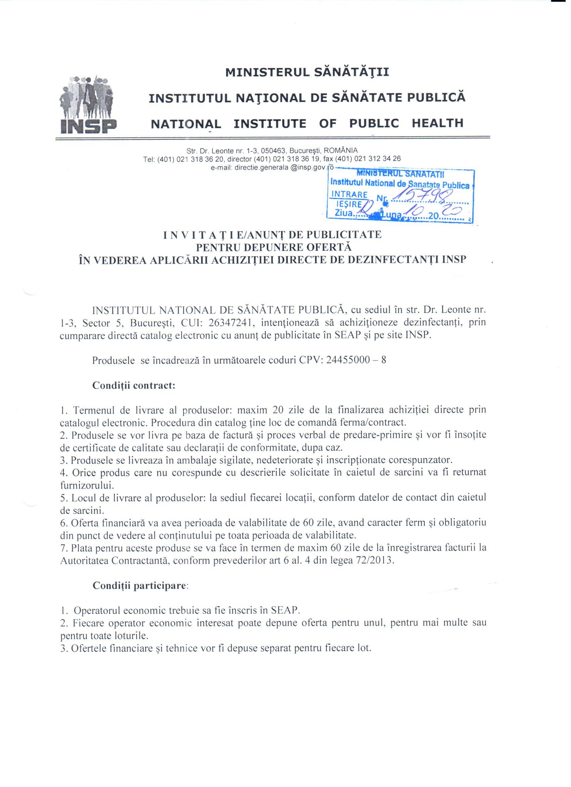
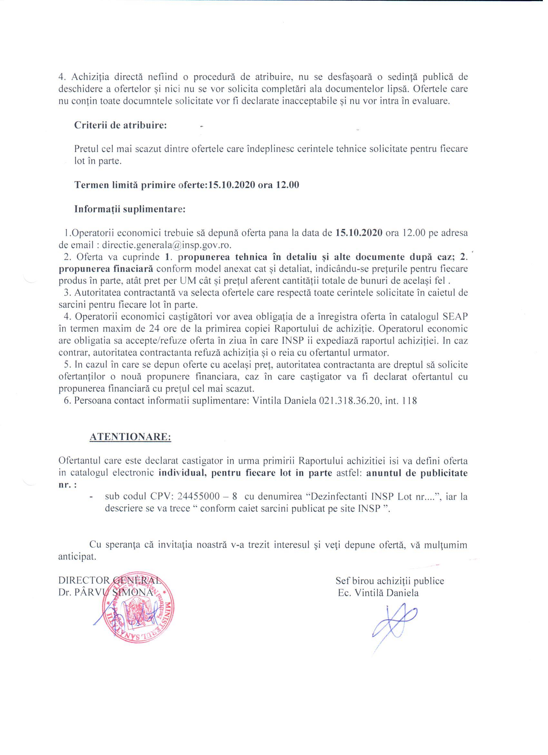

Operator Economic
..........................
(denumirea)

FORMULAR DE OFERTĂ (PROPUNERE FINANCIARA)

pentru atribuirea contractului

1. Examinand documentatia de atribuire, subsemnatii............................., reprezentanti ai ofertantului _________________________________________________(denumirea/numele ofertantului), ne oferim ca, in conformitate cu prevederile si cerintele cuprinse in documentatia mai sus mentionata, sa furnizam.............., pentru lotul …………. (denumirea produselor) pentru suma de .......................................lei platibilă după recepţia produselor respective, la care se adaugă TVA în valoare de ................................................lei (suma în litere şi în cifre) conform legii;

2. Ne angajam sa mentinem aceasta oferta valabila pentru o durata de _______ zile, (durata in litere si cifre), respectiv pana la data de ___________________ (ziua/luna/anul), si ea va ramane obligatorie pentru noi si poate fi acceptata oricand inainte de expirarea perioadei de valabilitate.

3 Pana la incheierea si semnarea contractului aceasta oferta, impreuna cu comunicarea transmisa de dumneavoastra, prin care oferta noastra este stabilita castigatoare, vor constitui un contract angajant intre noi.

4. Precizam ca:
|x| nu depunem oferta alternativa. |_| depunem oferta alternativa.

Semnătura ofertantului sau a reprezentantului ofertantului .....................................................
Numele şi prenumele semnatarului .....................................................
Capacitate de semnătura .....................................................
Detalii despre ofertant
Numele ofertantului .....................................................
Ţara de reşedinţă .....................................................
Adresa .....................................................
Adresa de corespondenţă (dacă este diferită) .....................................................
Telefon / Fax .....................................................
Data .....................................................

CAIETUL DE SARCINI

OBIECTUL CONTRACTULUI: ACHIZIȚIE DEZINFECTANȚI INSP

I.PREVEDERI GENERALE:
Caietul de sarcini face parte integrantă din documentaţia pentru atribuirea contractului şi constituie ansamblul cerinţelor pe baza cărora se elaborează de către fiecare ofertant propunerea tehnică. Caietul de sarcini conţine, în mod obligatoriu, specificaţii tehnice. Cerinţele impuse vor fi considerate ca fiind minimale.
În acest sens orice ofertă prezentată, care se abate de la prevederile Caietului de sarcini, va fi luată în considerare, dar numai în măsura în care propunerea tehnică presupune asigurarea unui nivel calitativ superior cerinţelor minimale din Caietul de sarcini. Ofertarea de produse cu caracteristici tehnice inferioare celor prevăzute în caietul de sarcini va fi declarată ofertă neconformă şi va fi respinsă.

II. MODUL DE PREZENTARE A PROPUNERII TEHNICE:
Propunerea tehnică va conţine o fişă în oglindă, un comentariu, poziţie cu poziţie a tuturor produselor solicitate, în ordinea prezentată în prezentul Caiet de sarcini.

NOTA: specificaţiile tehnice sunt minimale si obligatorii, iar specificaţiile tehnice care indica o anumita origine, sursa, producţie, un procedeu special, o marca de fabrica sau de comerţ, un brevet de invenţie, o licenţa de fabricaţie, sunt menţionate doar pentru identificarea cu uşurinţă a tipului de produs si NU au ca efect favorizarea sau eliminarea anumitor operatori economici sau a anumitor produse. Aceste specificaţii vor fi considerate ca având menţiunea de «sau echivalent».

Deasemenea, solicitările de „certificate de calitate/conformitate/lot emise de producator” vor fi considerate ca având mențiunea de „certificate de calitate/conformitate/lot emise de organisme abilitate de lege în acest sens”.

Toate produsele furnizate sa fie avizate de Comisia Nationala pentru Produse Biocide.

CRSP IASI
LOT 1
Nr. Crt. | Denumire produs | Descriere | Cantitate totala
1 | Dezinfectant pentru suprafete | Dezinfectant lichid si solutie de curatare concentrate având la baza o combinatie de compusi cuaternari de amoniu, alcooluri aromatice, derivati amfoterici de glicina si tenside neionice. Ambalat in recipient de 5 L; cu pompă dozatoare pentru recipientul de 5 L. | 8 buc
2 | Dezinfectant pentru maini | Dezinfectant pentru maini cu spectru larg de activitate : bactericid (inclusiv MRSA), fungicid, tuberculocid, virucid (HBV,HIV,HCV, adeno si rotavirusuri) ; cu efect persistent şi de durată şi pH neutru. Ambalat in recipient de 500 ml. | 60 buc
3 | Dezinfectant comprimate clorigene | Dezinfectant universal pentru uz medical, bactericid (incl. contra Salmonella), fungicid, tuberculocid, virucid (HBV, HCV, HIV AH1N1 etc), sporicid. Tabletele efervescente de 3,5 g conţin clor activ de 1,5 g; 250 tablete /cutie | 20 cutii
4 | Sapun lichid bactericid | Sapun lichid, dezinfectant , cu efect bactericid fungicid si virucid; 1fl/ 500 ml | 160 buc
Valoare estimata LOT 1: 6.000 lei fără TVA
Sursa de finantare: PN 1.2

CRSP TIMISOARA
LOT 2
Nr. crt. | Denumire | Descriere produs | Cantitate totală
1. | Dezinfectant lichid pentru suprafete, gata de utilizare | Dezinfectant lichid gata de utilizare, cu actiune antimicrobiana cu spectru larg, pentru dezinfectia rapida si curatarea tuturor tipurilor de suprafete; amestec de alcooli; ambalat in flacoane de 1 litru. | 20 buc
2. | Dezinfectant lichid pentru maini | Solutie dezinfectanta alcoolica pentru maini, cu actiune antimicrobiana cu spectru larg, utilizata pentru dezinfectia igienica si chirurgicala a mainilor si antebratelor; ambalata in flacoane de 1 litru. | 20 buc
3. | Cloramina tablete | Dezinfectant clorigen concentrat sub forma de tablete efervescente, care elibereaza prin dizolvare in apa, clor activ sub forma de ioni, fara sa rezulte reziduuri toxice; cutie a 250 tablete. | 10 cutii
4. | Servetele impregnate cu solutie dezinfectanta pentru suprafete | Servetele impregnate cu solutie dezinfectanta pentru suprafete, amestec de alcooli, rezerva cu 150 buc | 10 buc
Valoare estimata LOT 2 : 2.840 lei fără TVA
Sursa de finantare: PN 1.2

CRSP CLUJ
LOT 3
Nr. crt | Denumire | Descriere produs | Cantitate totala
1. | Dezinfectant pentru suprafete | Dezinfectant clorigen concentrat sub forma de tablete efervescente (tip cloramina), care elibereaza prin dizolvare in apa, clor activ sub forma de ioni, fara sa rezulte reziduuri toxice; cutie de 250 comprimate | 4 cutii
2. | Sapun lichid dezinfectant  pt.maini | Sapun lichid antimicrobian pt.maini, pH neutru; actiune bactericida, virucida;bidon de 1L | 24 buc
3. | Dezinfectant pentru maini  pe baza de alcool gata de utilizare | Dezinfectant pentru dezinfectia igienica si chirurgicala a mainilor si antebratelor  pe baza de alcool, gata de utilizare, cu actiune antimicrobiana cu spectru larg:bactericida, fungicida, tuberculocida si virucida;efect persistent si de lunga durata; solutie gata preparata; flacon de 1 L | 24 buc
4. | Dezinfectant pentru suprafete tip  Spray | Dezinfectant pentru suprafete tip  Cu actiune rapida :bactericida, fungicida, tuberculocida si virucida;se foloseste ca atare; nu necesita clatire; flacon de 1 L cu pulverizator | 30 buc
Valoare estimata LOT 3: 4.120 lei fără TVA
Sursa de finantare: PN 1.2

CRSP BUCURESTI
LOT 4
Nr. crt | Denumire | Descriere produs | Cantitate totala
1. | Servetele dezinfectante umede pe baza de alcool | Servetele impregnate cu dezinfectant alcoolic ;actiune:bactericida,fungicida,virucida,micobacteridica; fl.de 150 buc | 10 buc
2. | Dezinfectant pentru suprafete | Dezinfectant pentru suprafete efervescent clorigen sub forma de tablete; fl.250 comprimate | 2 cutii
3. | Sapun lichid dezinfectant pt.maini | Sapun lichid antimicrobian pt.maini pH neutru;actiune batericida,virucida,bidon de 1 L | 6 buc
4. | Dezinfectant pt.maini pe baza de alcool gata de utilizare | Dezinfectant pt.maini pe baza de alcool gata de utilizare,actiune:bactericida,fungicida,tuberculocida si virucida;effect persistent si de lunga durata;bidon de 1L,solutie gata preparta | 10 buc
5. | Dezinfectant pentru suprafete tip Spray | Actiune: bactericida,fungicida,tuberculocida si virucida;se foloseste ca atare;nu trebuie clatire,fl.de 1L cu pulverizare | 10 buc
Valoare estimata LOT 4 : 1.615,97 lei fără TVA
Sursa de finantare: PN 1.2

INSP
LOT 5
Nr. crt | Denumire | Descriere produs | Cantitate totala
1. | Dezinfectant utilizat pentru dezinfectia igienica a mainilor | Actiune:bacteridica,fungicida,virucida(EN 14476 + A 1), tuberculocida, efect rapid si de lunga durata, gata de utilizare, Bidon de 5 L  Termenul de valabilitate al produsului in ambalajul original:minim 18 luni de la data livrarii.  Sa fie avizat de Comisia Nationala pentru Produse Biocide | 290 L
Valoare estimata LOT 5 : 8.823,53 lei fără TVA
Sursa de finantare: Venituri Proprii

- Produsele se vor livra astfel :
90 litri - Centrul Regional de Sanatate Publica Cluj - str. L Pasteur, nr. 6,
25 litri - Centrul Regional de Sanatate Publica Sibiu – str. Luptei, nr. 21,
20 litri - Centrul Regional de Sanatate Publica Targu Mures – str. Gh Marinescu , nr 40,
40 litri - Centrul Regional de Sanatate Publica Timisoara - b-dul Victor Babeş nr. 16,

20 litri - Centrul Regional de Sanatate Publica Iasi - str. Victor Babes, nr. 14,
95 litri - Centrul Regional de Sanatate Publica Bucuresti – str. Dr.Leonte, nr. 1-3.

LOT 6
Nr. crt | Denumire | Descriere produs | Cantitate totala
1. | Dezinfectant utilizat pentru dezinfectia suprafetelor | Actiune:bacteridica,fungicida,virucida(EN 14476 + A 1), tuberculocida, efect rapid , gata de utilizare  Bidon de 5 L  Termenul de valabilitate al produsului in ambalajul original:minim 18 luni de la data livrarii.  Sa fie avizat de Comisia Nationala pentru Produse Biocide | 215 L
Valoare estimata LOT 6 : 4.285,71 lei fără TVA
Sursa de finantare: Venituri Proprii

- Produsele se vor livra astfel :
90 litri - Centrul Regional de Sanatate Publica Cluj - str. L Pasteur, nr. 6,
10 litri - Centrul Regional de Sanatate Publica Targu Mures – str. Gh Marinescu , nr 40,
10 litri - Centrul Regional de Sanatate Publica Timisoara - b-dul Victor Babeş nr. 16,
10 litri - Centrul Regional de Sanatate Publica Iasi - str. Victor Babes, nr. 14,
95 litri - Centrul Regional de Sanatate Publica Bucuresti – str. Dr.Leonte, nr. 1-3.

Produsele de la lotul 1 vor fi livrate la sediul Centrului Regional de Sanatate Publica Iasi, Str. Victor Babes, nr. 14, Iasi; persoana de contact – d-na Rusu Lidia, tel: 0232.410512;

Produsele de la lotul 2 vor fi livrate la sediul Centrului Regional de Sanatate Publica Timisoara B-dul Victor Babeş nr. 16, Timişoara, persoana de contact – d-l Chiselita Mircea, tel: 0256.492101;

Produsele de la lotul 3 vor fi livrate la sediul Centrului Regional de Sanatate Publica Cluj Str. L Pasteur, nr. 6, Cluj Napoca; persoana de contact – d-l Timar Domnosie, tel: 0264.594252.

Produsele de la lotul 4 vor fi livrate la sediul Centrului Regional de Sanatate Publica Publica Bucuresti, Str. Dr.Leonte, nr. 1-3, Bucuresti; persoana de contact – d-na Enache Alice, tel: 021.3183620 int 236.

Produsele de la loturile 5 si 6 vor fi livrate la sediile Centrelor Regionale de Sanatate Publica Publica , conform descrierii fiecarui lot .

